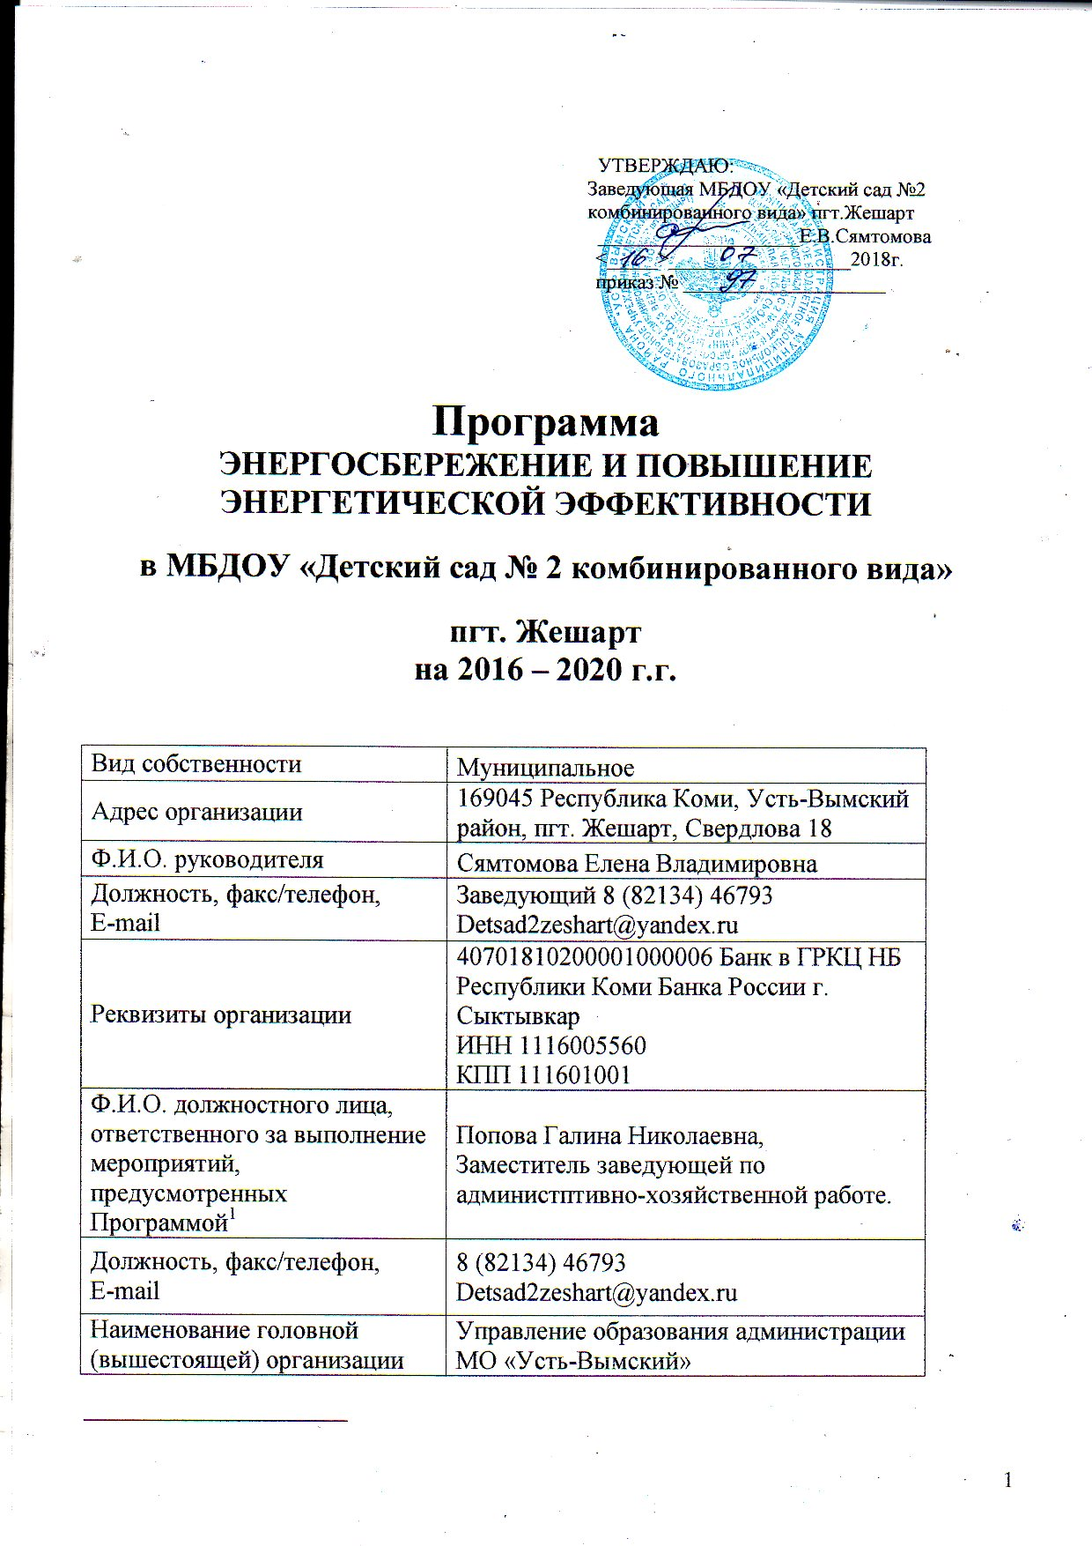

ПРОГРАММА ЭНЕРГОСБЕРЕЖЕНИЕ В МБДОУ «Детский сад №2 комбинированного вида» пгт. Жешарт на 2016 - 2020годы"

**ПАСПОРТ ПРОГРАММЫ**

|  |  |
| --- | --- |
| Наименование  Программы | "Энергосбережение в муниципальном бюджетном дошкольном образовательноем учреждении «Детский сад №2 комбинированного вида» пгт. Жешарт на 2016– 2020 годы" (далее - Программа) |
| Основание для разработки  Программы | Федеральный закон от 23.11.2009г. N 261-ФЗ «Об энергосбережении и повышении энергетической эффективности и о внесении изменений в отдельные законодательные акты Российской Федерации», на основании приказа Минэнерго РФ от от 30.06.2014 № 398 «Об утверждении требований к форме программ в области энергосбережения и повышения энергетической эффективности организаций с участием государства и муниципального образования, организаций, осуществляющих регулируемые виды деятельности, и отчетности о ходе их реализации», |
| Разработчик  Программы | МБДОУ «Детский сад №2 комбинированного вида» пгт. Жешарт |
| Исполнитель  Программы | МБДОУ «Детский сад №2 комбинированного вида» пгт. Жешарт |
| Цель  Программы | Повышение эффективности использования энергоресурсов в организации, снижение затрат на энергоресурсы |
| Задачи Программы | Реализация мероприятий, практическая реализация которых приведет к повышению эффективности использования топливно-энергетических ресурсов, сокращению финансовых затрат на обеспечение энергоснабжения объектов организации |
| Сроки реализации Программы | 2016 - 2020 годы |
| Объем и источники  финансирования  Программы | |  |  | | --- | --- | | Источниками средств для реализации Программы являются:  - бюджет муниципального образования МР «Усть-Вымский»  Общий объём финансирования Программы составляет в том числе: | | | Год реализации | Бюджет муниципального образования МР «Усть-Вымский | |  |  | | 2016 | 1225,3 | | 2017 | 1415,0 | | 2018 | 1500,0 | | 2019 | 1550,0 | | 2020 | 1770,0 | |  |  | | ИТОГО: | 7460,3 | |
| Ожидаемые конечные результаты реализации Программы | Снижение объема потребленных организацией энергетических ресурсов (электрической энергии) в сопоставимых условиях к концу 2020 года не менее чем на 10% от объема фактически потребленного в 2015 году каждого из этих ресурсов в соответствии со ст.24 Закона №261-ФЗ, повышение качества и надёжности теплоснабжения и освещения помещений организации, улучшение теплового комфорта. |

Приложение N 1

СВЕДЕНИЯ

О ЦЕЛЕВЫХ ПОКАЗАТЕЛЯХ ПРОГРАММЫ ЭНЕРГОСБЕРЕЖЕНИЯ

И ПОВЫШЕНИЯ ЭНЕРГЕТИЧЕСКОЙ ЭФФЕКТИВНОСТИ

Таблица 1

|  |  |  |  |  |  |  |  |
| --- | --- | --- | --- | --- | --- | --- | --- |
| N п/п | Наименование показателя  программы | Единица измерения | Плановые значения целевых показателей программы | | | | |
| 2016г. | 2017г. | 2018 г. | 2019 г. | 2020 г. |
| 1 | 2 | 3 | 4 | 5 | 6 | 7 | 8 |
| 1 | Объем потребления электрической энергии | тыс.  кВтч | 58,21 | 56,27 | 54,39 | 52,58 | 50,83 |
| 2 | Объем потребления тепловой энергии | Гкал | 64,9 | 62,8 | 60,8 | 58,8 | 56,9 |
| 3 | Объем потребления холодной воды | Куб.л. | 22,90 | 22,14 | 21,41 | 20,70 | 20,01 |
| 4 | Объем потребления горячей воды | Куб.л. | 94,6 | 91,5 | 88,5 | 85,6 | 82,8 |

Приложение N 2

ПЕРЕЧЕНЬ

МЕРОПРИЯТИЙ ПРОГРАММЫ ЭНЕРГОСБЕРЕЖЕНИЯ И ПОВЫШЕНИЯ

ЭНЕРГЕТИЧЕСКОЙ ЭФФЕКТИВНОСТИ

|  |  |  |  |  |  |  |  |  |  |  |  |  |  |  |  |  |  |  |  |  |  |  |  |  |  |
| --- | --- | --- | --- | --- | --- | --- | --- | --- | --- | --- | --- | --- | --- | --- | --- | --- | --- | --- | --- | --- | --- | --- | --- | --- | --- |
| N п/п | | Наименование мероприятия программы | | **2016 г.** | | | | | | | | | **2017 г.** | | | | | | **2018 г.** | | | | | | |
| Финансовое обеспечение реализации мероприятий | | | Экономия топливно-энергетических ресурсов | | | | | | Финансовое обеспечение реализации мероприятий | | Экономия топливно-энергетических ресурсов | | | | Финансовое обеспечение реализации мероприятий | | Экономия топливно-энергетических ресурсов | | | | |
| в натуральном выражении | | | | в стоимостном выражении, тыс. руб. | | в натуральном выражении | | | в стоимостном выражении, тыс. руб. | в натуральном выражении | | | | в стоимостном выражении, тыс. руб. |
| источник | объем, тыс. руб. | | кол-во | | ед. изм. | | источник | объем, тыс. руб. | кол-во | ед. изм. | | источник | объем, тыс. руб. | кол-во | | ед. изм. | |
| 1 | | 2 | | 3 | 4 | | 5 | | 6 | | 7 | | 8 | 9 | 10 | 11 | | 12 | 13 | 14 | 15 | | 16 | | 17 |
| 1 | | Установка энергоэффективных электроосветительных приборов (ламп) взамен существующих | | Муниципальный бюджет Усть-Вымского района | 5,00 | | 0,438 | | тыс.  кВт.ч. | | 2,4 | |  |  |  |  | |  |  |  |  | |  | |  |
| Итого по мероприятию | | | | | **5,00** | |  | | Х | |  | | Х |  | Х | Х | |  | Х |  | Х | | Х | |  |
| 2 | Установка радиаторных терморегуляторов | | |  |  | |  | |  | |  | |  |  |  |  | |  | Муниципальный бюджет Усть-Вымского района | **10,0** |  | |  | |  |
| Итого по мероприятиям | | | | |  | |  | | Х | |  | | Х |  | Х | Х | |  |  | **10,0** |  | |  | |  |
| 3 | | Очистка отопительных приборов от внутренней накипи и отложений (Промывка системы) | | Эксплуатационная организация |  | | 1,452 | | Гкал. | | 3,2 | |  |  | 1,452 | Гкал. | | 3,2 |  |  | 1,452 | | Гкал. | | 3,2 |
| Итого по мероприятию | | | | |  | |  | | Х | | Х | | Х |  |  | Х | | Х | X |  |  | | Х | | Х |
| 4 | Обучение сотрудников по программе «Энергосбережение и повышение энергетической эффективности» | |  | |  | |  | |  | |  | | Муниципальный бюджет Усть-Вымского района |  |  |  | |  |  | 4,0 |  | |  | |  |
| Итого по мероприятию | | | | |  | |  | |  | |  | |  |  |  |  | |  |  | 4,0 |  | |  | |  |
| Всего по мероприятиям | | | | | **5,00** | | X | | X | |  | | X |  | Х | Х | |  | X | **153,0** | X | | Х | |  |
| п/п | | Наименование мероприятия программы | | **2019 г.** | | | | | | | | | **2020 г.** | | | | | | | | | | | | |
| Финансовое обеспечение реализации мероприятий | | | | Экономия топливно-энергетических ресурсов | | | | | Финансовое обеспечение реализации мероприятий | | Экономия топливно-энергетических ресурсов | | | |  | | |  | | | |
| в натуральном выражении | | | | в стоимостном выражении, тыс. руб. | в натуральном выражении | | в стоимостном выражении, тыс. руб. | |  | |  | |
| источник | | объем, тыс. руб. | | кол-во | | ед. изм. | | источник | объем, тыс. руб. | кол-во | ед. изм. |  |  | |  |  |
| 1 | | 2 | | 3 | | 4 | | 5 | | 6 | | 7 | 8 | 9 | 10 | 11 | 12 | |  |  | |  |  |  | |
| 5 | | Очистка отопительных приборов от внутренней накипи и отложений (Промывка системы) | | Эксплуатационная организация | |  | | 1,452 | | Гкал. | | 3,2 | Эксплуатационная организация |  | 1,452 | Гкал. | 3,2 | |  |  | |  |  |  | |
| Итого по мероприятию | | | | | |  | |  | | X | |  | X |  |  | X |  | |  |  | |  |  |  | |
| 6 | | Проведение инструктажей сотрудников по экономии энергоресурсов, осуществление ежедневного контроля над работой электрического освещения, водоснабжения. Инвентаризация, контроль за техобслуживанием и своевременной заменой/ поверкой приборов учета энергоресурсов.  Регулярная очистка светильников и окон (весь период программы) | |  | |  | | 2,903 | | Гкал. | | 6,4 |  |  | 2,903 | Гкал. | 6,4 | |  |  | |  |  |  | |  |
| Итого по мероприятию | | | | | |  | | X | | X | |  | X |  | X | X |  | |  |  | |  |  |  | |

|  |  |  |  |  |  |  |  |  |  |  |  |  |  |  |
| --- | --- | --- | --- | --- | --- | --- | --- | --- | --- | --- | --- | --- | --- | --- |
| Всего по мероприятиям | **0** | X | X |  | X |  | Х | Х |  | X | **0** | X | Х |  |

Приложение № 3

ОТЧЕТ

О ДОСТИЖЕНИИ ЗНАЧЕНИЙ ЦЕЛЕВЫХ ПОКАЗАТЕЛЕЙ ПРОГРАММЫ ЭНЕРГОСБЕРЕЖЕНИЯ

И ПОВЫШЕНИЯ ЭНЕРГЕТИЧЕСКОЙ ЭФФЕКТИВНОСТИ

┌───────────────┐

│ КОДЫ │

├───────────────┤

на 1 января 2017г. Дата │ │

├───────────────┤

│ │

└───────────────┘

Наименование организации **муниципальное бюджетное дошкольное образовательное учреждение «Детский сад №2 комбинированного вида» пгт. Жешарт**

|  |  |  |  |  |  |
| --- | --- | --- | --- | --- | --- |
| N п/п | Наименование показателя программы | Единица измерения | Значения целевых показателей программы | | |
| план | факт | отклонение |
| 1 | 2 | 3 | 4 | 5 | 6 |
| 1 | Объем потребления электрической энергии | тыс.  кВтч | 58,2 | 54,3 | -3,3 |
| 2 | Объем потребления тепловой энергии | Гкал | 64,9 | 60,8 | -3,2 |
| 3 | Объем потребления холодной воды | Куб.л. | 22,9 | 21,4 | -3,3 |
| 4 | Объем потребления горячей воды | Куб.л. | 94,6 | 88,5 | -3,2 |

Приложение № 4

ОТЧЕТ

О РЕАЛИЗАЦИИ МЕРОПРИЯТИЙ ПРОГРАММЫ ЭНЕРГОСБЕРЕЖЕНИЯ

И ПОВЫШЕНИЯ ЭНЕРГЕТИЧЕСКОЙ ЭФФЕКТИВНОСТИ

┌───────────────┐

│ КОДЫ │

├───────────────┤

на 1 января 2017 г. Дата │ │

├───────────────┤

│ │

└───────────────┘

Наименование организации **муниципальное бюджетное дошкольное образовательное учреждение «Детский сад №2 комбинированного вида» пгт. Жешарт**

|  |  |  |  |  |  |  |  |  |  |  |  |  |
| --- | --- | --- | --- | --- | --- | --- | --- | --- | --- | --- | --- | --- |
| N п/п | Наименование мероприятия программы | Финансовое обеспечение реализации мероприятий | | | | Экономия топливно-энергетических ресурсов | | | | | | |
| в натуральном выражении | | | | в стоимостном выражении, тыс. руб. | | |
| план | факт | отклонение |
| источник | объем, тыс. руб. | | | количество | | | ед. изм. |
| план | факт | отклонение | план | факт | отклонение |
| 1 | 2 | 3 | 4 | 5 | 6 | 7 | 8 | 9 | 10 | 11 | 12 | 13 |
| 1 | Установка энергоэффективныхэлектроосветительных приборов (ламп) взамен существующих | Муниципальный бюджет Усть-Вымского района | 5,00 | 5,00 | 0 | 0,438 | 0,413 | -0,025 | тыс.  кВт.ч | 2,413 | 2,275 | -0,138 |
| Итого по мероприятиям | | X | 5,00 | 5,00 | 0 | 0,438 | 0,413 | -0,025 | X | 2,413 | 2,275 | -0,138 |
| 2 | Очистка отопительных приборов от внутренней накипи и отложений (Промывка системы) |  |  |  |  | 1,452 | 1,924 | 0,478 | Гкал | 3,177 | 4,210 | 1,033 |
| Итого по мероприятиям | | X |  |  |  | 1,452 | 1,924 | 0,478 | X | 3,177 | 4,210 | 1,033 |
| Всего по мероприятиям | | **X** | **5,00** | **5,00** |  | **X** | **X** | **X** | **X** | **5,59** | **6,485** | **0,895** |
| СПРАВОЧНО: | |  |  |  |  |  |  |  |  |  |  |  |
| Всего с начала года реализации программы | | | **5,00** | **5,00** |  | X | X | X | X | **5,59** | **6,485** | **0,895** |

|  |
| --- |
|  |
|  |